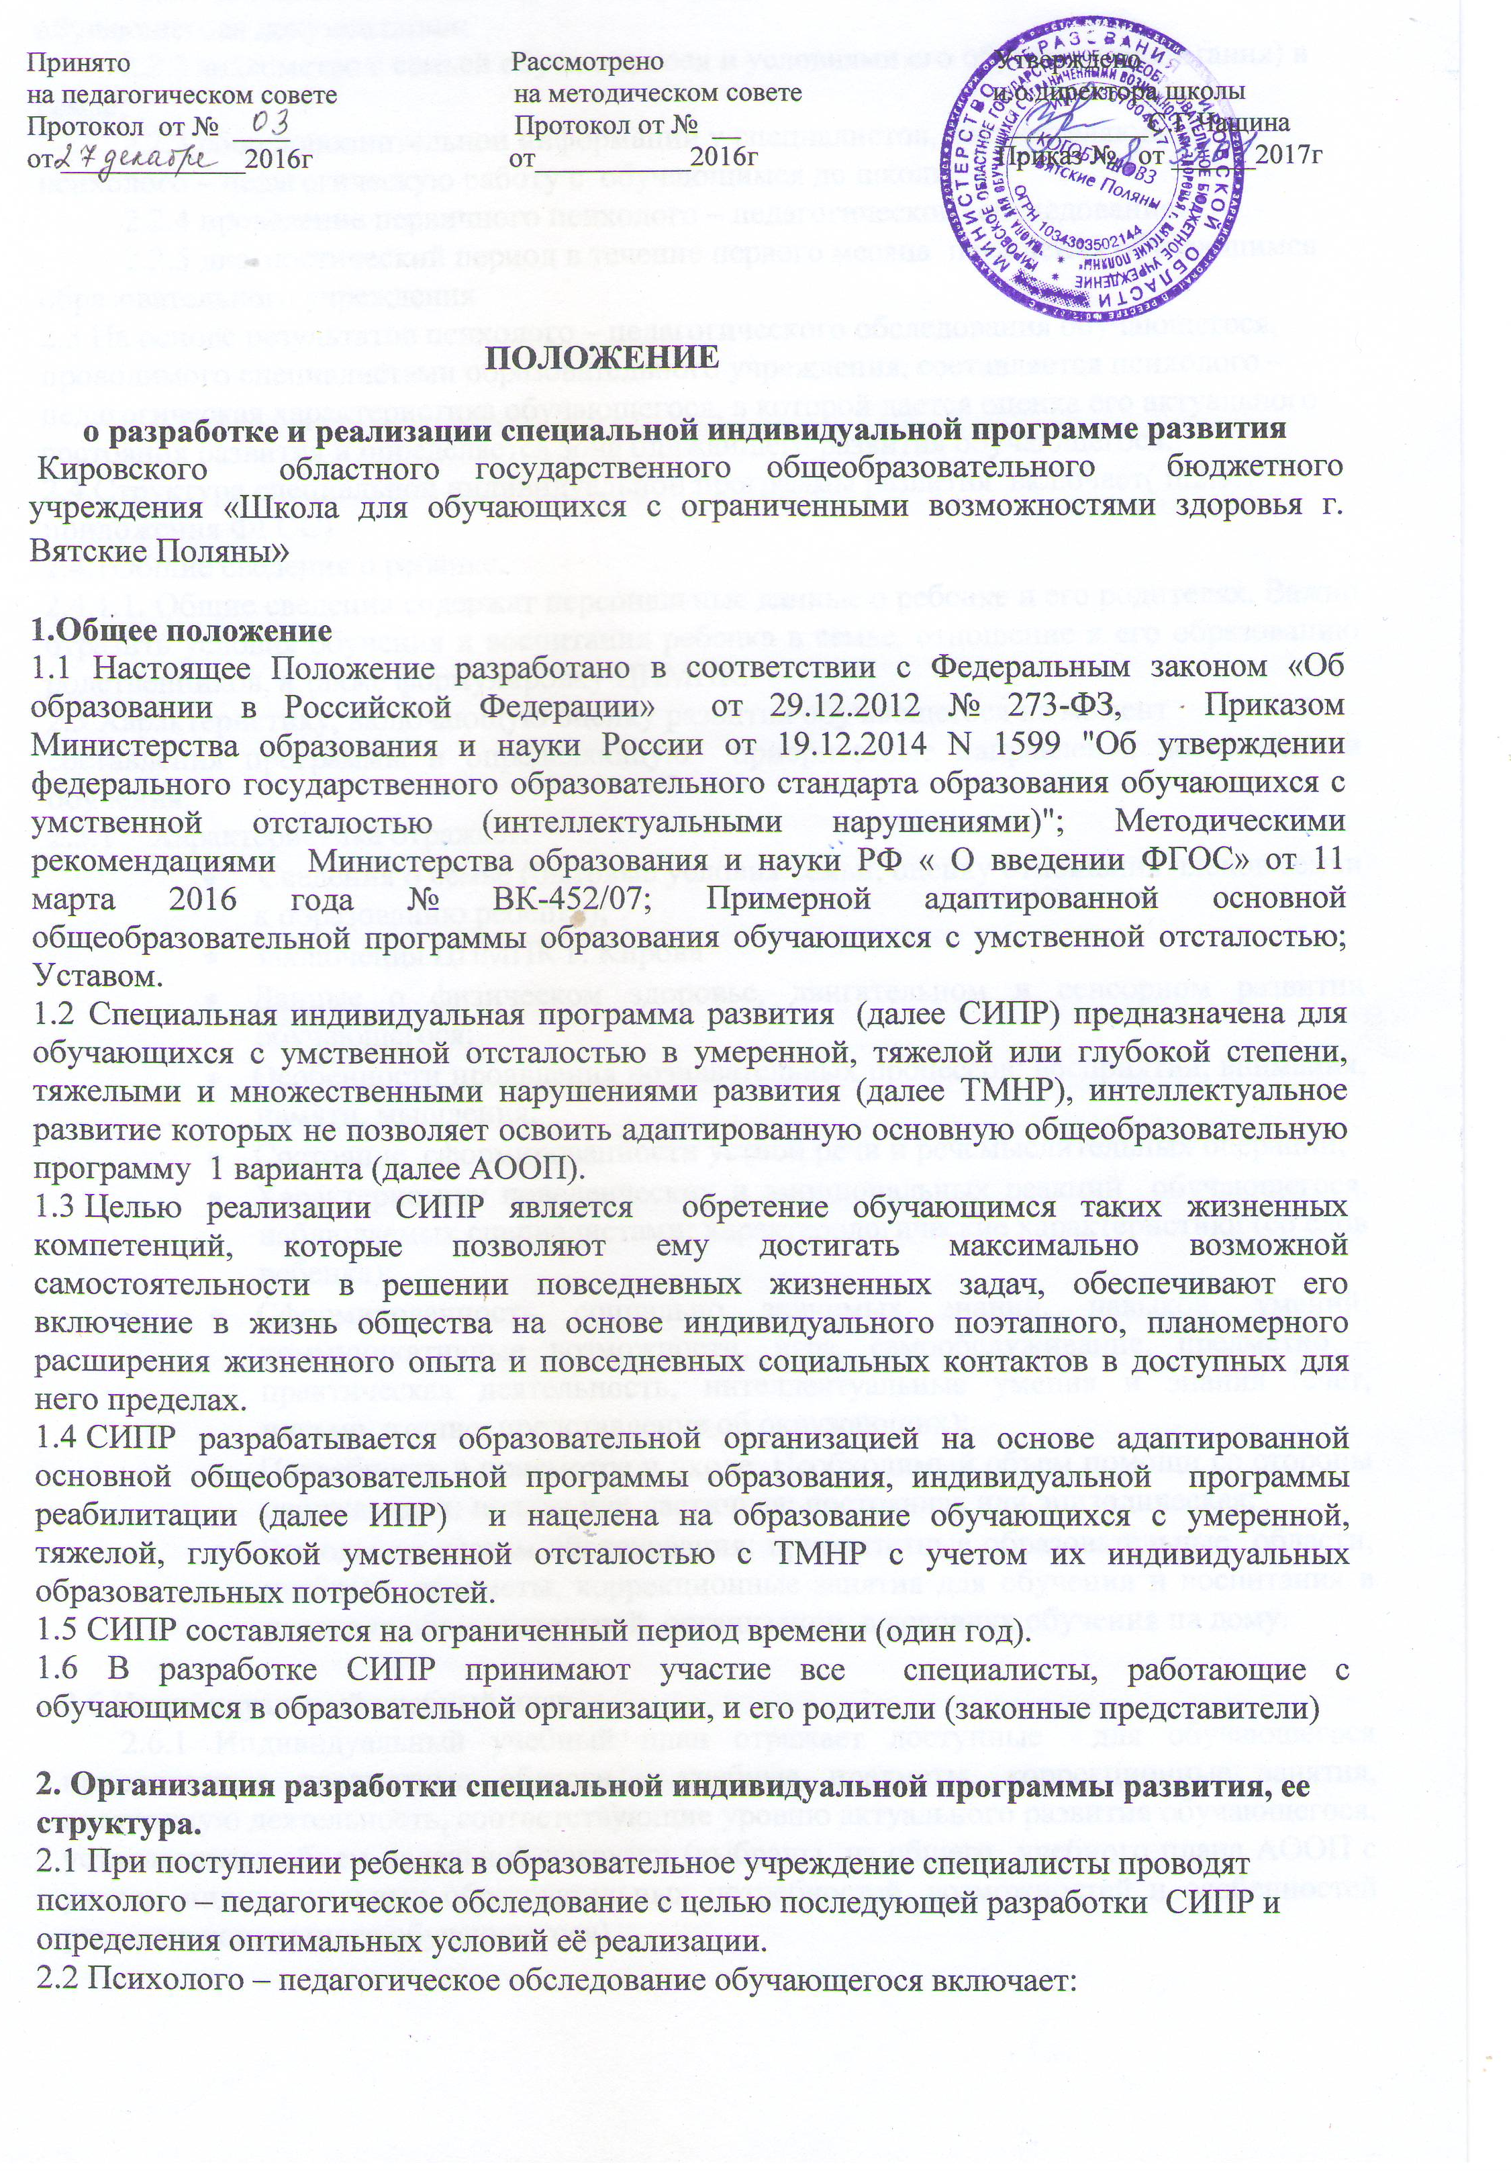
2.2.1 изучение специалистами заключения ПМПК и другой представленной на обучающегося документации;
2.2.2 знакомство с семьей обучающегося и условиями его обучения(воспитания) в семье;
2.2.3 сбор дополнительной информации у специалистов, осуществляющих психолого – педагогическую работу с обучающимся до школы;
2.2.4 проведение первичного психолого – педагогического обследования;
2.2.5 диагностический период в течение первого месяца посещения обучающимся образовательного учреждения
2.3 На основе результатов психолого – педагогического обследования обучающегося, проводимого специалистами образовательного учреждения, составляется психолого –педагогическая характеристика обучающегося, в которой дается оценка его актуального состояния развития и определяется зона ближайшего развития обучающегося.
2.4.Структура специальной индивидуальной программы развития включает( п.2.9.1 приложения ФГОС)
2.4.1Общие сведения о ребёнке.
2.4.1.1. Общие сведения содержат персональные данные о ребенке и его родителях. Важно отразить условия обучения и воспитания ребенка в семье, отношение к его образованию родственников, а также формулировку ЦПМПК.
  - Характеристику, включающую оценку развития обучающегося на момент
составления программы и определяющую приоритетные направления воспитания и обучения.
    - Характеристика отражает:
- Сведения о семье (бытовые условия семьи, оценку отношения членов семьи к образованию ребенка);
- Заключения ЦПМПК г. Кирова
- Данные о физическом здоровье, двигательном и сенсорном развитии обучающегося;
- Особенности проявления познавательных процессов: восприятий, внимания, памяти, мышления;
- Состояние сформированности устной речи и речемыслительных операций;
- Характеристику поведенческих и эмоциональных реакций обучающегося, наблюдаемых специалистами; характерологические характеристики (со слов ребенка);
- Сформированность социально значимых знаний, навыков, умений: коммуникативные возможности, игра, самообслуживание, предметно – практическая деятельность, интеллектуальные умения и знания (счет, письмо, чтение, представление об окружающих);
- Потребность в присмотре и уходе. Необходимый объем помощи со стороны окружающих: полная или частичная; постоянная или эпизодическая;
- Выводы по итогам обследования: приоритетные образовательные области, учебные предметы, коррекционные занятия для обучения и воспитания в условиях образовательной организации, в условиях обучения на дому.

  - Индивидуальный учебный план.
2.6.1 Индивидуальный учебный план отражает доступные для обучающегося приоритетные предметные области, учебные предметы, коррекционные занятия, внеурочную деятельность, соответствующие уровню актуального развития обучающегося, устанавливает объем недельной нагрузки (выбраны из общего учебного плана АООП с учетом индивидуальных образовательных потребностей, возможностей и особенностей развития конкретного обучающегося)
2.6.2 Список предметов и коррекционных курсов, включенных в СИПР и недельная нагрузка обучающегося могут варьироваться.
2.6.3 СИПР обучающегося с наиболее тяжелыми нарушениями развития. Образовательные потребности которых не позволяют осваивать предметы основной части учебного плана АООП, включают занятия коррекционной направленности. Для таких обучающихся учебная нагрузка формируется следующим образом: увеличивается количество часов коррекционных курсов и добавляются часы коррекционно – развивающих занятий в пределах максимально допустимой нагрузки, установленной учебным планом АООП.
2.6.4 У обучающихся с менее выраженными интеллектуальными нарушениями больший объем учебной нагрузки распределяется на предметные области.
2.6.5 Обучающиеся, испытывающие трудности адаптации к условиям обучения в классе, могут находиться в образовательном учреждении ограниченное время, объем их лимитируется СИПР и отражается в расписании занятий.
2.7 Содержание актуальных для образования конкретного обучающегося учебных предметов, коррекционных занятий и других программ в условиях организации и семьи.
2.7.1 Содержание образования включает конкретные задачи по формированию представлений, действий (операций) по каждой из программ учебных предметов, коррекционных занятий и других программ (формирования базовых учебных действий; нравственного развития; формирования экологической культуры; здорового и безопасного образа жизни; внеурочной деятельности; сотрудничества организации и семьи обучающегося), представленных в АООП с учетом актуальности отобранных образовательных задач для данного конкретного обучающегося, которые актуальны для образования конкретного обучающегося и включены в его СИПР.
2.7.2 Задачи формулируются в качестве возможных (ожидаемых) результатов обучения и воспитания обучающегося на учебный период (год).
2.7.3 Одинаковые или близкие образовательные задачи по учебным предметам, включенные в СИПР отдельных обучающихся, позволяют объединить обучающихся в группы и становятся основой для составления календарно – тематического плана на группу обучающихся.
2.8 Условия реализации потребности в уходе и присмотре.
2.8.1 Под присмотром и уходом за обучающимися понимается комплекс мер по организации питания и хозяйственно- бытового обслуживания детей, обеспечению соблюдения ими личной гигиены и режима дня (п.34 ст.2 Федерального закона от 29 декабря №273 –ФЗ « Об образовании в Российской Федерации»)
2.8.2 Уход предполагает выполнение следующей деятельности:
- Уход за телом (обтирание салфетками, мытье рук лица, тела, смена подгузника…);
- Выполнение назначений врача по приему лекарств;
- Кормление или помощь в приеме пищи;
- Сопровождение ребенка в туалете, высиживание на унитаз;
- Раздевание и одевание, оказание необходимой помощи в раздевании и одевании;
- Контроль внешнего вида обучающегося (чистота, опрятность);
- Придание правильной позы, смена положений тела в течение учебного дня, в том числе с использованием ТСР.
2.8.3 Присмотр необходим для обеспечения безопасности обучающихся, сохранности материальных ценностей. Присмотр необходим, когда у ребенка наблюдаются проблемы поведения вследствие РАС, нарушений эмоционально – волевой сферы: агрессия, самоагрессия; полевое поведение; проблемы поведения вследствие трудностей освоения общепринятых норм и правил поведения; в случае эпилепсии и других сопутствующих нарушений (соматические, неврологические и т.д.); в тех случаях, когда использует предметы не по назначению, что вызывает угрозу травмирования обучающегося или повреждение (утрату) предмета.
2.8.4 Задачи и мероприятия по уходу и присмотру включаются в СИПР и выполняются в соответствии с индивидуальным расписанием ухода и потребность в присмотре, которые отражаются в индивидуальном графике с указанием времени, деятельности и лица, осуществляющего уход и присмотр, перечня необходимых специальных материалов и средств.
2.9 Перечень специалистов, участвующих в разработке и реализации СИПР.
2.9.1 В список специалистов, участвующих в разработке и реализации СИПР, входят:
- Учитель класса;
- учитель – логопед;
- учитель – дефектолог;
- педагог- психолог;
- учитель музыки,
- учитель физкультуры,
- учитель технологии

2.10 Перечень возможных задач, мероприятий и форм сотрудничества организации и семьи обучающегося.
2.10.1 Программа сотрудничества специалистов с семьей включает задачи, направленные на повышение информированности семьи об образовании ребенка, развитие мотивации родителей к конструктивному взаимодействию со специалистами, отражающие способы контактов семьи и образовательной организации с целью привлечения родителей к участию в разработке и реализации СИПР и преодоления психологических проблем семьи.
2.10.2 Согласованные с родителями (законными представителями) мероприятия, направленные на поддержку и сопровождения семьи, заносятся в программу сотрудничества семьи и образовательного учреждения, которая становится составной частью СИПР.
2.11. Внеурочная деятельность обучающегося- перечень возможных рабочих программ и мероприятий внеурочной деятельности, в реализации которых он принимает участие.
2.11.1 Внеурочная деятельность в структуре СИПР представлена планом мероприятий внеурочной деятельности. Его реализация осуществляется в ходе проведения внеурочных мероприятий: игры, экскурсии, занятия по интересам, конкурсы, выставки, соревнования, праздники, лагеря, походы и др.
2.11.2 Внеурочная деятельность происходит преимущественно в групповой форме и способствует общему развитию и социальной интеграции обучающихся путем организации и проведения мероприятий, в которых предусмотрена совместная деятельность обучающихся образовательного учреждения.
2.11.3 Внеурочная деятельность не является дополнительным образованием обучающихся и может происходить не только во 2 –ой половине учебного дня, но и в другое время, включая каникулярные, праздничные и выходные дни.
2.12 Перечень необходимых технических средств и дидактических материалов.
2.13 Средства мониторинга и оценки динамики обучения.
2.13.1 Мониторинг результатов обучения проводится не реже одного раза в полугодие. В ходе мониторинга специалисты образовательного учреждения оценивают уровень сформированности представлений, действий (операций), внесенных в СИПР. Например, «выполняет действие самостоятельно»; «выполняет действие по инструкции»(вербальной или невербальной); «выполняет действие по образцу»; «выполняет действие с частичной физической помощью»; «выполняет действие со значительной физической помощью»; действие не выполняет».
Оценивание представлений: « узнает объект»; «не всегда узнает объект» (ситуативно); «не узнает объект».
2.13.2 В конце первого полугодия по итогам мониторинга в случае необходимости вносятся изменения в СИПР.
2.13.3 Итоговые результаты образования за оцениваемый период оформляются описательно в дневниках наблюдения и в форме характеристики за год. На основе итоговой характеристики составляется СИПР на следующий учебный год.

3. Планируемые результаты освоения обучающимися с умеренной, тяжелой, глубокой умственной отсталостью, тяжелыми и множественными нарушениями развития адаптированной основной общеобразовательной программы.
3.1 Итоговые достижения каждого обучающегося с умеренной, тяжелой, глубокой умственной отсталостью, с ТМНР оценивается с учетом особенностей его психофизического развития и особых образовательных потребностей. Они определяются индивидуальными возможностями обучающегося и тем, что его образование нацелено на максимальное развитие жизненной компетенции. Требования к результатам освоения программ представляют описание возможных результатов образования данной категории обучающихся.
4. Порядок разработки специальной индивидуальной программы
4.1. Содержательной основой разработки СИПР служит:
- АООП (2 вариант),
- Федеральный Государственный образовательный стандарт образования обучающихся с умственной отсталостью (интеллектуальными нарушениями), задающий содержательно - целевые рамки подготовки обучающихся;
- Примерная адаптированная основная общеобразовательная программа образования обучающихся с умственной отсталостью;
- учебный план.
4. 2.Содержание СИПР отбирается с учетом темпа развития обучающегося и его индивидуально типологических особенностей и возможностей.
4.3. СИПР разрабатывается на учебный год. Временные границы устанавливаются индивидуально для каждого обучающегося.
4.4.Корректировка содержания СИПР осуществляется на основе результатов промежуточного мониторинга.
4.5.СИПР разрабатывается педагогами, специалистами образовательного учреждения на психолого - медико –педагогическом консилиуме образовательного учреждения при участии родителей (законных представителей) обучающихся. Координатором СИПР является учитель обучающегося, принимается педагогическим советом образовательного учреждения, утверждается приказом руководителя и согласовывается с родителями (законными представителями)

5. Организация реализации СИПР.
5.1 Реализация СИПР осуществляется группой учителей и специалистов, которые разрабатывали специальную индивидуальную программу развития, и родители (законные представители).
5.2 В соответствии с индивидуальным учебным планом на каждого обучающегося специалистами составляется расписание занятий, планируется внеурочное время в период пребывания в образовательном учреждении
5.3 С учетом индивидуальных особенностей обучающегося, в случае трудностей адаптации к пребыванию в условиях класса, при наличии выраженных проблем поведения (постоянного крика, постоянной вокализации, открытой на окружающих и предметы агрессии, частой самоагрессии) и необходимости постоянного присмотра, обучающемуся может быть установлен индивидуальный график посещения образовательного учреждения и соответствующее расписание занятий
5.4 Продолжительность обучающегося в образовательном учреждении, предпочитаемая часть дня (утро, после 1-2 урока)устанавливается ПМПк образовательного учреждения на основе рекомендаций специалистов, с учетом психоэмоционального состояния обучающегося и его готовности к нахождению и обучению в среде сверстников, а также возможностей учреждения обеспечить коррекционную работу и присмотр за ребенком.
По мере коррекции поведенческих проблем время пребывания обучающегося в образовательном учреждении вообще и в классе в частности постепенно увеличивается, дозированно он включается в групповую форму обучения.
5.5 С учетом готовности обучающегося к обучению в группе сверстников и содержания СИПР выбираются формы обучения: групповая и индивидуальная
5.5.1 Групповые занятия с обучающимися на ступени проводятся с группой обучающихся, сформированной с учетом содержания предмета, включенного в СИПР обучающихся (при наличии схожих образовательных задач по предмету);
5.5.2 Индивидуальные занятия по предметам и коррекционным курсам проводятся с обучающимися, не готовыми обучаться в группе, а также с обучающимися, включенные в СИПР обазовательные задачи которых, существенно отличаются от задач других обучающихся.
5.6 На группу обучающихся по предметам учителями ведется календарно – тематическое планирование, соответствующее содержанию СИПР.

6. Оформление специальной индивидуальной программы развития.
6.1 СИПР оформляется согласно Положению о порядке разработки, рассмотрения и утверждения рабочих программ, реализуемых в Кировском областном государственном общеобразовательном бюджетном учреждении «Школа для обучающихся с ограниченными возможностями здоровья г. Вятские Поляны», утвержденного
руководителем образовательного № от 2016года.

7. Оформление классного журнала при работе по специальной индивидуальной программе развития.
7.1 Классный журнал оформляется в соответствии с Положением « О ведении классного журнала», утвержденного директором образовательного учреждения от 29 августа 2013 года.
7.2 В пункт 1.7 раздела I « Общие положения» внести дополнения.
7.3. Пункт 1.7 раздела I « Общие положения» читать в следующей редакции:
Название предметов пишется со строчной (маленькой) буквы, без сокращения.
Дата проведения урока указывается арабскими цифрами, например: 09,12
На правой стороне развернутой страницы классного журнала учитель записывает темы, изученные на уроке каждым обучающимся в соответствии с учебным планом СИПР и задание на дом. При записи « Что пройдено на уроке» учитель вправе использовать несколько строк.
В графе « Домашнее задание» записывается содержание задания, страницы, номера задач и упражнений с отражением специфики организации домашней работы и времени, необходимого на выполнение задания (например, « Повторить, учить наизусть, ответить на вопросы, сделать рисунок и т.п.» Если домашнее задание учителем дается на карточке, то необходимо прописать номер карточки и вид деятельности).
Количество часов по каждой теме должно соответствовать количеству часов программе учебного предмета и количеству часов учебного плана СИПР каждого обучающегося.

